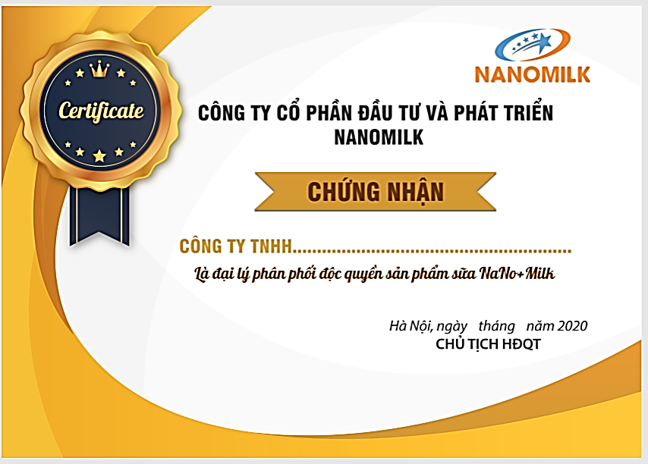

**ĐẠI LÝ HẢI VUI**